Ｆ Ａ Ｘ 申 込 み 票 （ＦＡＸ番号：０３－３２３０－４０２９）

令和 年 月 日開催の研数学館講演会へ参加します。
（ビデオ講演会をお申込の方は、日付を訂正して講演会の上に「ビデオ」と明記してください。）

令和 年 月 日
学 校 名
ビデオ講演会をお申し込みの場合は、参加時間帯(Ａ・Ｂ)をご記入ください↓
お 名 前 |  | フリガナ | ご担当学年

【研数学館 交通案内】
Ｂ館：東京都千代田区西神田２－７－13
TEL：０３－３２６３－６７３６
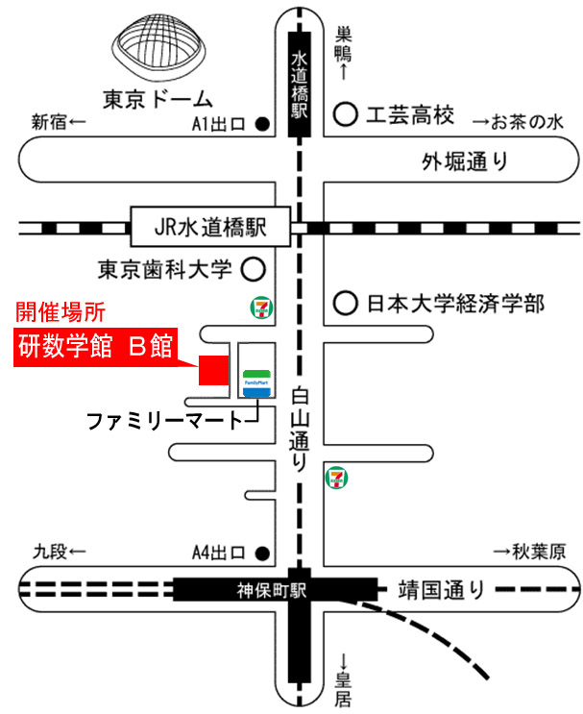
【ＪＲ総武線】
水道橋駅東口より 神保町方面へ徒歩５分
【都営地下鉄三田線・新宿線・東京メトロ半蔵門線】
神保町駅Ａ４出口より 水道橋方面へ徒歩５分

なお、受付終了後に参加票をお送りいたします。
(一週間以内に未着の場合はお問い合わせください。)

↓ 返信先メールアドレスまたはFAX番号 ↓

（学校宛・自宅宛）
↓
↓
なお、ご自宅へのメール返信をご希望の方は、
お手数ですが連絡先電話番号もご記入下さい。

Ｔｅｌ：

研数学館では、算数・数学教育のさらなる 質的向上にむけて様々な取り組みを行ってまいりたいと存じます。
今後とも先生方のご指導とお力添えをいただければ幸いです。

